ROBERTO BRAIDA. Ipnosi

CAMeC| La Spezia
Inaugurazione: 2 marzo 2019 ore 18.00
Apertura al pubblico: 3 marzo – 7 aprile 2019

Mostra a cura di Luca Nannipieri
La Spezia – Il CAMeC Centro Arte Moderna e Contemporanea presenta, dal 3 marzo al 7 aprile 2019, la personale del pittore spezzino Roberto Braida. Ipnosi.

Promossa dal Comune della Spezia, patrocinata dalla Provincia della Spezia, e prodotta dal CAMeC, in collaborazione con Casa d’arte San Lorenzo e C.R.A. Centro Raccolta Arte, la mostra inaugura sabato 2 marzo alle ore 18.00.

Curata da Luca Nannipieri, l’esposizione sottopone alla visione del pubblico circa 25 opere realizzate dall’autore negli ultimi 24 mesi.

Artista dalla quarantennale esperienza, torna – dopo un lungo itinerario che lo ha visto protagonista in Toscana, Sardegna, Sicilia e altre località italiane – ad esporre nella propria città natale a distanza di qualche anno da La linea d’acqua ospitata al Museo Tecnico Navale.

Gli eleganti orizzonti del pittore conducono il visitatore in un percorso fantastico dandogli la sensazione di trovarsi di fronte al mare. Ma il mare non c’è. Un magnifico inganno, una trance ipnotica indotta dall’abilità del Maestro, attraverso il colore.

Scrive Nannipieri nel suo saggio critico: <Braida verrà valutato dalla storia non come un manierista del paesaggio e delle vedute, ma come un silenzioso e appartato perlustratore delle profondità dell’anima che, dalla sua terra tra la Liguria e l’alta Toscana, lascia a noi osservatori il compito di non fermarci a ciò che l’occhio vede, e di attivare l’acume di un pensiero più maturo, perché ogni sua opera – da quella più minuta a quella più prodigiosa – porta scritto dentro: “più in là”>.

E sempre a proposito di questo progetto espositivo, il Sindaco della Spezia, Pierluigi Peracchini, sottolinea: <Il progetto ben si colloca nel corpus delle attività espositive volte a documentare le emergenze artistiche spezzine, di cui il CAMeC e altre istituzioni culturali locali si sono occupate>.

Infine, nel suo intervento istituzionale, Marzia Ratti, direttore dei musei e dei servizi culturali del Comune, invita i visitatori a considerare la cifra artistica di Roberto Braida come una metafora della vita e del rapporto Uomo/Natura:
<Roberto Braida nelle opere di questa mostra riflette proprio sulle possibilità ipnotiche dei colori che pur evocando il mare - da sempre un tema centrale nella sua pittura da intendersi più come dato di pensiero che di realtà - non lo rappresentano in alcun modo, semmai lo suggeriscono come presenza che delimita i confini fra terra, acqua e cielo ovvero come simbolo del rapporto esistenziale fra l’uomo e la natura>.

L’appuntamento spezzino al CAMeC con l’opera di Braida si trasforma così in un evento, sì d’arte, ma anche in un ipotetico ed ipnotico percorso vitale, dove il messaggio che ne deriva è una possibile risposta alla perpetua domanda che da sempre ha interrogato generazioni di pensatori: è l’uomo al centro dell’universo?

La mostra è accompagnata da un prezioso catalogo bilingue Editoriale Giorgio Mondadori.

CREDITS

Mostra promossa da
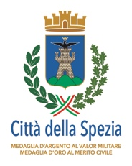 | Comune della Spezia  Sindaco e Assessore alla cultura, Pierluigi Peracchini

e prodotta da
 | CAMeC Centro Arte Moderna e Contemporanea  Direttore Musei e Servizi culturali, Marzia Ratti

in collaborazione con
 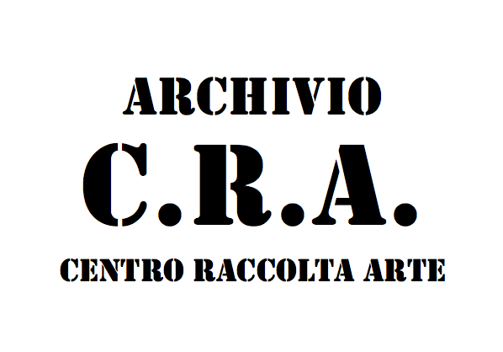

con il patrocinio di
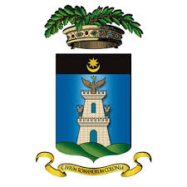Provincia della Spezia

e con il contributo di


INFORMAZIONI e CONTATTI
Titolo: Roberto Braida. Ipnosi
Mostra e testo critico in catalogo: Luca Nannipieri
Testi istituzionali in catalogo di: Pierluigi Peracchini e Marzia Ratti
Coordinamento tecnico-scientifico: Eleonora Acerbi, Cinzia Compalati, Cristiana Maucci
Progettazione grafica: Riccardo Vannetti
Inaugurazione: 2 marzo ore 18.00
Luogo: CAMeC Centro Arte Moderna e Contemporanea, La Spezia, Piazza Cesare Battisti 1
Apertura al pubblico: 3 marzo – 7 aprile 2019
Orari: da martedì a domenica dalle 11.00 alle 18.00. Chiuso il lunedì
Contatti: Tel. +39 0187 727530 | email: camec@comune.sp.it | fb. CAMeC La Spezia
Per informazioni: Tel. +39 0187 727530, camec@comune.sp.it,http://camec.museilaspezia.it

COMUNICAZIONE
‬‬‬‬Ufficio stampa Comune La Spezia: Luca Della Torre | Tel. +39 0187 727324 | ufficiostampa@comune.sp.it

